**2024年上海市社区临床药师在职规范化培训**

**报名通知**

为适应健康中国建设、医改和医院高质量发展对临床药学服务的新要求，落实好市卫健委委托工作，现进行2024年上海市社区临床药师培训报名，具体通知如下：

一、培训对象

本市社区卫生服务中心药师，未参加过临床药师在职培训，从事临床药师及相关工作一年及以上者。

二、培训安排

1、社区临床药师培训均为在岗不脱产，线上学习+基地实践（根据带教基地时间，另行安排），培训时间12周(3个月)

2、社区临床药师培训内容包括处方审核与点评、慢病患者药物治疗管理和居家药学服务；具体方案详见附件1；拟于8月开班学习。

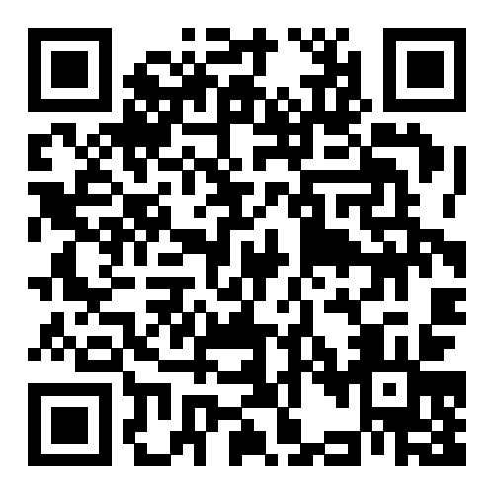三、报名方式

1、报名时间：即日始至2024年7月26日(周五)截止。

2、报名方式：请扫下面二维码并如实完整填写报名表

(详见附件2，电子版可至协会网站www.shyyxh.cn

“培训报名”、“继续教育”栏目下载，由部门/科主任签字后上传，名称：社区临床药师+单位+姓名)。

1. 遴选（拟于7月底）、录取、缴费（2000元/人）等情况请待后续通知，敬请及时关注医院协会网站www.shyyxh.cn/“继续教育”栏目。
2. 联系人：医院协会办公室 周淑玲 电话：63308978；

传真：63308136 邮箱：[sh.yyxh@163.com](mailto:sh.yyxh@163.com) 协会网站：www.shyyxh.cn

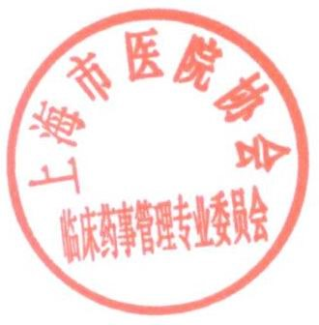

上海市医院协会临床药事管理专业委员会

2024年7月8日

2024年上海市社区临床药师在职规范化培训方案简介

附件 **1**：

一、总体思考

按照的标准化、同质化、高质量的临床药师培训目标，根据新形势、新要求，打破原有基地界限，集中全市各基地的师资力量，统筹安排，有机整合，发挥优势，提高完善和浓缩课时，线上学习与线下自习、完成作业相结合，所有学员的作业均由指定带教师资评阅反馈，典型问题由师资进行直播讲评。

二、主要安排

|  |  |  |  |
| --- | --- | --- | --- |
| **内容** | **授课学时** | **自习学时** | **备注** |
| 理论课(线上) | 40 |  |  |
| 处方审核与点评培训课 | 60 | 60 | 完成作业4份 |
| 慢病患者药物治疗管理培训课 | 80 | 120 | 完成作业2份及不良反应报告 |
| 居家药学服务培训课 | 40 | 80 | 完成作业2份 |
| 共培训12周(理论课1周，其他课11周) | 220 | 260 |  |

三、师资安排

由20家上海市社区临床药师在职规范化培训基地(以下简称“基地”)承担教学任务，打破基地界限，按照带教专业基地师资组成教学组，职责明确，相互分工，共同协作。学员选课确定后，为每位学员明确每一教学内容的指导带教老师，负责评阅作业、反馈评阅意见及答疑。

四、初步时间安排（供参考）

|  |  |
| --- | --- |
| 7月下旬 | 学员报名；基地师资分工，细化方案，师资备课、录课 |
| 8月上旬 | 遴选考试测试、正式考试，确定学员名单 |
| 8月中旬 | 开班仪式 & 理论学习 |
| 8月中旬至11月中旬 | 实践学习 |
| 2024年11月下旬 | 统一考核 |

附件 **2**：

2024 年上海市社区临床药师在职规范化培训报名表

单位： 报名类型： 社区

|  |  |  |  |  |  |  |  |  |
| --- | --- | --- | --- | --- | --- | --- | --- | --- |
| 姓名 | 部门 | 职务 | 职称 | 学历 | 专业 | 身份证号 | 手机号码 | 邮箱 |
|  |  |  |  |  |  |  |  |  |
|  |  |  |  |  |  |  |  |  |
| 本单位承诺将保证该报名学员按要求参加培训！  负责人签字： | | | | | | | | |

注： 扫码填写报名信息， 如实完整填写报名表， 由部门**/**科主任签字后，以附件方式上传(附件格式： 社区临床药师**+**单位**+**姓名) 。

通知及报名表的电子版可至医院协会网站 **www.shyyxh.cn**“培训报名”、“继续教育”栏目下载。

报名截止时间为 **2024**年**7**月**26**日(周五)。

